Тема: Гуманистический пафос произведения Чарльза Диккенса «Рождественская песнь в прозе».
Цель:
- обучающая:
- продолжить изучение повести Чарльза Диккенса «Рождественская песнь в прозе»;
- актуализировать знания о гуманизме;
- показать гуманистический пафос произведения;
- развивающая:
- развивать умственные и речевые способности учащихся, умение выразительно читать текст;
- выявлять ценностные ориентиры, которые могут обеспечить личную заинтересованность школьника в результатах обучения;
- организовать познавательную деятельность учащихся;
- развитие критического мышления, групповой самоорганизации, умения вести диалог;
- воспитательная:
- развитие элементов творческой деятельности (интуиции, пространственного воображения, смекалки);
- воспитание активной жизненной позиции, честности, человеческой порядочности;
- воспитание в учениках средствами урока уверенности в своих силах;
- воспитание гуманизма и любви к прекрасному.
Оборудование: мультимедийный проектор, ватманы, маркеры, доска с кластерами.
Тип урока: урок изучения нового материала.
Ход урока:
Организационный момент

Вступительное слово учителя под рождественскую музыку
Это была самая красивая рождественская песня, которую он слышал в жизни. В ней пелось о том, что ему было так необходимо сейчас, - о чуде. Он ждал чудес!
А пока человек и призрак летели под ночным городом. Вот внизу показалось старое, заросшее травой кладбище. Призрак остановился среди могильных плит и указал на одну из них. Человек, трепеща, шагнул к ней и с надеждой произнес:
- Скажи, может ли измениться то, на что ты показываешь мне сейчас?
Но призрак по-прежнему молчал.
Дрожь пробрала человека с головы до пят. На коленях он пополз к могиле и прочел на серой каменной плите свое имя – Эбинезер Скрудж.
Пройдет время, и это имя станет нарицательным. Так будут называть людей, которые испытывают ненасытную страсть к богатству, к накопительству. А всемирно известный мультипликатор Уолт Дисней назовет так своего скрягу-селезня.
Но не это заставляет нас говорит о Скрудже сегодня. Сегодня мы поговорим о человеке, который смог родиться заново.
«Родиться заново?» - спросите вы. – «Разве это возможно?»
Да, если верить в чудо.
Но чтобы в полной мере ощутить чудо, нужно быть готовым к нему.
Так давайте откроем тетради и запишем сегодняшнее чудесное число.
А девизом нашего урока пусть будут слова великого писателя Г.Г. Маркеса
Человек не рождается раз и навсегда в тот день, когда мать производит его на свет. Иногда жизнь заставляет его снова и снова – много раз – родиться заново самому.
Г.Г. Маркес
?
А как вы понимаете слова
«родиться заново самому»
Слово «гуманизм» для нас не новое. Практически в каждом произведении, которое мы изучали, оно звучало. Поэтому первое задание будет скорее похоже на разминку. У нас есть III группы: зеленые, синие, красные (напомнить условия работы в группах).
Задание: составить ассоциативную цепочку к слову «гуманизм» и объяснить. Важно ли нам сегодня говорить о гуманизме?
Ассоциативная цепочка (Приложение 1)
Вы прекрасно справились с заданием. Молодцы!
О человеколюбии, доброте, милосердии мы с вами говорим очень часто. Изучая Библию, учились определять: кто же есть ближний, которому я помогу. Сейчас вам предстоит решить практическое задание: перед вами 2 картинки с изображением людей (Приложение 2).
Давайте смоделируем ситуацию: кому из этих людей, по вашему мнению, нужна помощь (объясните свой выбор). Что мешало сделать выбор? Были ли сомнения?
Вывод
Дети
Любовь к человеку не имеет возраста, пола, цвета кожи. Мы должны любить всех.
Слово «человеколюбие» мы понимаем как любовь к человеку. Но ведь человек тоже что-то любит. Что же любим мы с вами, на какие жизненные ценности ориентируемся? Месяц назад вы поучаствовали в опросе: «Какие жизненные ценности для вас самые важные?» И вот профессор социологии Ткаченко Кирилл готов подвести итоги опроса. Напомню, что для чистоты эксперимента опрос был проведен до начала работы над текстом повести.
Выступление Кирилла + диаграмма (Приложение 3)
Я хочу надеяться, что когда вы будете выпускниками школы, мы еще раз проведем этот опрос и результаты его не изменятся.
Но пора вернуться к нашей повести.
Главный герой произведения (а о нем мы уже вспоминали) – Эбинезер Скрудж.
Что мы знаем об этом человеке?
Скрудж
единственный (6 раз)
безразличный (похороны Марли)
устрица в раковине
есть в литературных визитках
не человек, а кремень
+ глаголы (в тетрадях)
«Мой дом- моя крепость» англ. пословица
?
Дом мрачный
угрюмый завтрак – скучный (цвет, вкус)
во дворе туман
лежит во дворе тонкий слой инея
Вызывает ли этот человек желание помочь ему?
Просит ли он о помощи? А нужно ли помогать, если не просит?
Какая же причина того, что Скрудж такой неприятный?
Причина кроется в детстве.
И вот появляется Марли (более живой, чем Скрудж) и говорит своему компаньону о визите духов.
Детство
Первый дух – странное существо, похожее на ребенка, Скрудж в детстве.
?
Какие эмоции испытывает Скрудж?
А вы какие эмоции испытываете?
1 группа получила задание выбрать из текста отрывок, который заставил сопереживать больше всего (выразительное чтение отрывка, анализ)
Вот почему он хочет забыть Рождество.
Чего ему не хватало? Любви.

Нынешние святки
Говоря о гуманизме повести, нельзя не вспомнить и других литературных героев, которые есть в тексте. Дух нынешнего Рождества несет его не к компаньонам и не на биржу, а в дом Боба Крэтчита.
Зачем Скруджу смотреть свое настоящее, если оно ему и так известно?
Напоминаю, что сегодня мы работаем в группах.
- группа получила задание найти самый чувственный отрывок из фильма, который заставил сопереживать.
Существует несколько экранизаций (обсуждение с детьми).
Из предложенных эпизодов мы выбрали для обсуждения фрагмент, который по вашему мнению заставляет нас переживать больше всего. Это история маленького Тима.
?
Просмотр фрагмента фильма.
Почему?
Что заставляет нас сопереживать?
Кому вы сочувствуете?
1-й тост Боба Крэтчита?
Чему он нас учит?
Не ребенок, а золото
Дух будущего
3-й дух – дух будущего. Именно его Скрудж боится больше всех. Почему?

Точечные акценты

Безразличие, но не у Скруджа.
Он готов меняться
Опять к эпиграфу
Но может быть другой финал?
Диалог с текстом - 3 группа

«Рождественский» финал свое продолжение текста
Итог
Сегодня на уроке мы говорили об очень важных вопросах: милосердии, доброте, любви.
Пригодятся ли вам эти знания в жизни?
Д/з: письменный ответ на вопрос: «Какие уроки я вынес из повести Ч.Диккенса «Рождественская песнь в прозе»»
Пройдет много лет, вы станете взрослыми, и если ваш ребенок, просматривая очередную серию мультфильма «Утиные истории», скажет: «Ох и жадина этот Скрудж», я хочу верить, что вы найдете время взять книгу Чарльза Диккенса «Рождественская песнь в прозе» и прочитать ее своему сынишке или дочери, чтобы он знал, что Скрудж - это прежде всего человек, который смог родиться заново, сумел поменять свой мир, простить тех, кто сделал его жестоким.

Приложение 1

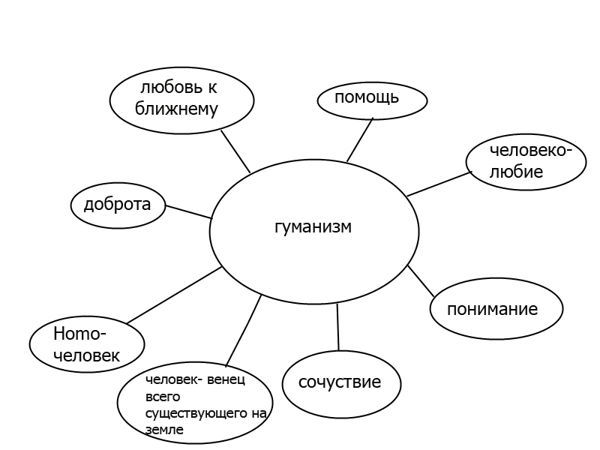

Приложение 2
І группа


ІІ группа



ІІІ группа



Приложение 3

